社團介紹:
板橋高中戲劇社再度於九十三學年度成立了!!這代表著板中生對演戲的熱愛。
除了從外面請到的老師教學外，也有許多已畢業的學長姐幫忙。相信，在眾多人的支持與輔助下，戲劇社定能延續它的精神。

社長的心得:。
當上了社長後，才明白前社長的辛苦。接任這個職位時，還曾因為怕做不好而作惡夢，但因幹部們的支持，漸漸的平息了不安。
在這裡我學到了很多，像如何帶動整個場面的氣氛、和大家打成一片，個性也從內向漸漸轉成開朗成熟。相信，在高中這三年，戲劇社會是我美好回憶中的一部分!!
最後，在這裡感謝所有與戲劇社有關的人：沒有你們，就沒有現在的戲劇社。
這裡是一個大家族，每一個人都是戲劇社的一份子。就讓我們攜手打造一個更美好的家吧!!
戲劇社社長 關心怡

戲劇社幹部名單:

社長：關心怡
副社長：邵屏亞
總務：賴佩君
公關： 陳巧文、楊佳蓉
活動： 王敏安、陳妙宜
文書： 黃卉雯、鄭羽珈
美工： 盧容萱、陳詩穎

以下是社團活動的照片：
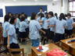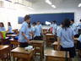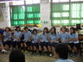
大家一起來~吹吹吹 同心協力搬桌椅 好多人排排坐喔@@”
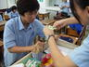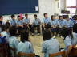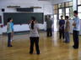
處罰!!噁心醬汁加餅乾 遊戲中… 課外社課一景

情境表演 錯愕的學姐 戲劇社之六人行
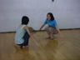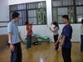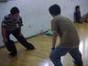
鏡子表演1 鏡子表演2 鏡子表演3

